Exercícios 01:
Select desc_prod,unid_prod,val_unit
From produto;
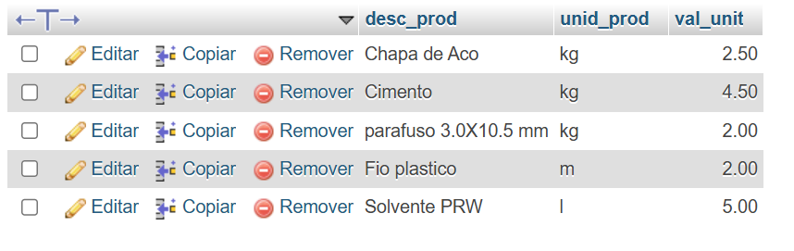
Exercício 02:
select nome_cli, cidade, uf, endereco
from cliente;
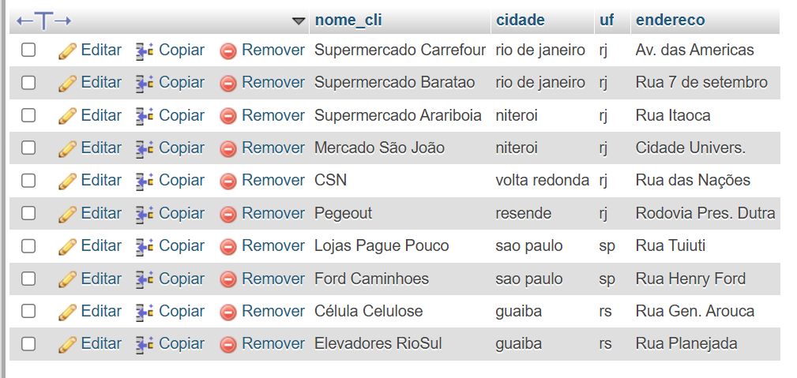
Exercício 03:SELECT * FROM cliente,item_pedido,pedido,produto,vendedor;
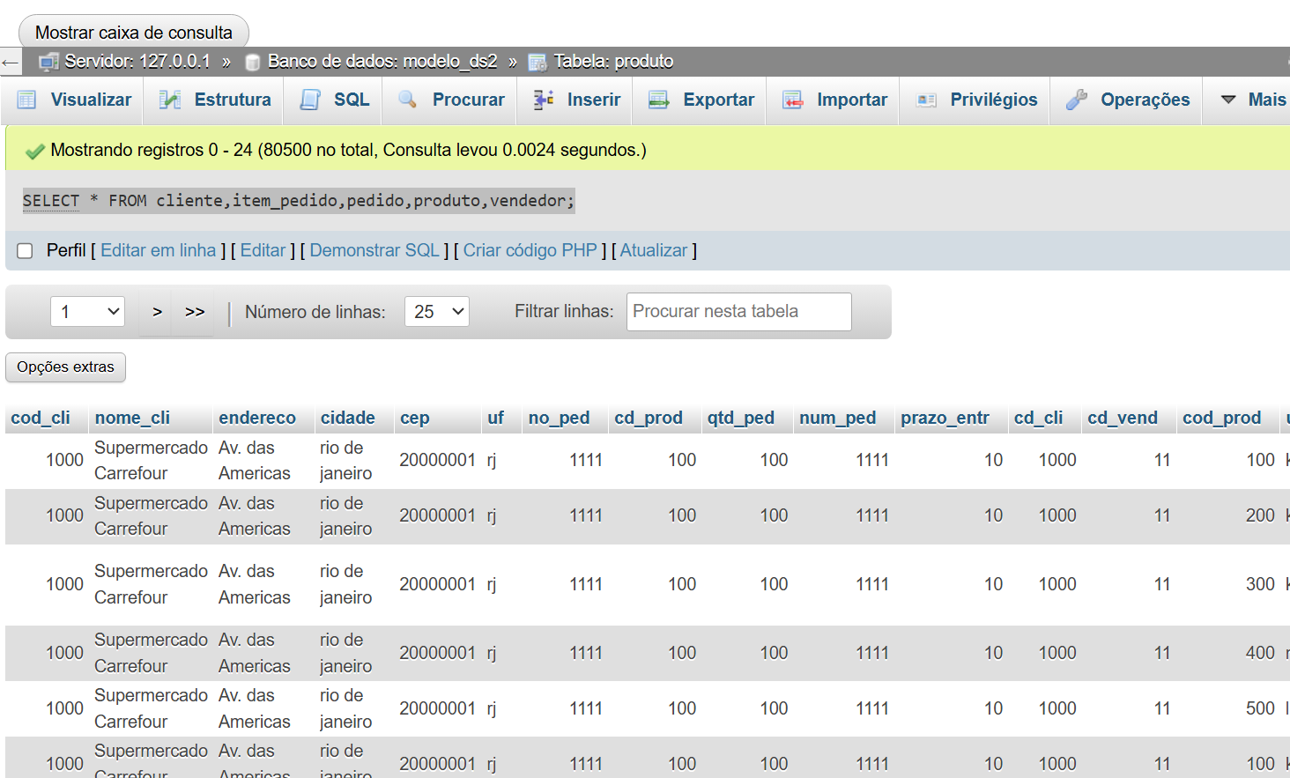
Exercício 04:
SELECT nome_vend, sal_fixo
FROM `vendedor`
WHERE sal_fixo > 900
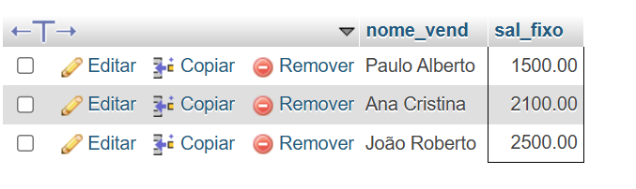
Exercícios 05:
SELECT no_ped, cd_prod, qtd_ped
FROM `item_pedido`
WHERE qtd_ped = 500
